UI FOUNDATIONS V1
Source of Truth produit
SaaS suisse de cloture comptable IA-native
Version 1.0 | Tailwind-ready | Audit-ready | Vision-aligned

Ce document verrouille la grammaire visuelle et comportementale du produit. Ce n'est pas une charte marketing; c'est la couche UI codable qui doit empecher la derive visuelle, accelerer le design/dev et rendre la vision produit non trahissable a partir du sprint 1.
North star  - Premium mais sobre  - Clair sous pression  - Confiance et auditabilite visibles | Stack retenue  - Tailwind CSS  - shadcn/ui + Radix Primitives  - CSS variables + TanStack Table | Ce qui est verrouille  - Tokens et theming  - Langage workflow de cloture  - Patterns IA evidence-first + DoD

PLAN DU DOCUMENT
- 1. Mandat et perimetre de la source de verite UI
- 2. Principes produit non negociables
- 3. ADR-001 Front/UI - stack retenue et garde-fous
- 4. Systeme visuel - couleurs, surfaces, tokens, contraste
- 5. Typographie, formats financiers, spacing, radius, ombres, motion
- 6. Charts et visualisation de donnees
- 7. Regles du financial workbench et statuts workflow
- 8. Contrats d'interaction IA-native
- 9. Catalogue de composants V1
- 10. Mapping Tailwind et gouvernance de delivery
- Annexes - echelles de couleurs, registre de tokens, matrice composants
1. Mandat et perimetre
Cette source de verite traduit les visions UX, architecture et IA-native en regles executables pour le front. Elle doit etre utilisee par Produit, Design et Engineering comme reference unique pour les couleurs, les surfaces, les statuts, les patterns critiques et les criteres de Definition of Done.
Ce document couvre l'application web principale, les declinaisons mobiles adaptees, les ecrans data-heavy du closing, les composants signature de revue et les interactions IA soumises a validation humaine.
Ce document est autoritaire sur 4 sujets
1) les tokens design et leurs usages;
2) les conventions visuelles du financial workbench;
3) les patterns IA evidence-first et audit-ready;
4) les garde-fous de delivery: aucun composant ne passe en production sans respecter la DoD UI.

Il ne remplace pas Figma, Storybook ou les ADRs versionnes dans le repo. Il les precede et les alimente. Toute divergence entre design et code doit etre resolue en mettant a jour la source de verite, jamais en bricolant un ecran au cas par cas.
2. Principes produit non negociables
Less is more - Chaque ecran doit montrer l'essentiel pour la tache en cours. Une fonctionnalite non indispensable est soit repoussee, soit masquee derriere un parcours secondaire.
Confiance visible - Le produit doit respirer la rigueur fiduciaire: contexte client visible, etats clairs, preuves accessibles, actions tracees, separation stricte des tenants.
Vitesse sans panique - Le systeme privilegie la fluidite. Hors actions irreversibles, on prefere Undo a la multiplication des confirmations.
Coherence multi-plateforme sans clonage - Les concepts, icones et termes restent communs. Les mises en page s'adaptent intelligemment entre desktop et mobile.
Workbench financier, pas SaaS generique - Les tableaux, les formats numeriques, les preuves et les statuts metier sont des composants de premier rang.
IA au service de l'expert - Chaque suggestion IA doit etre verifiable, modifiable, rejetable et traçable.
Lois de design system
Jamais de raw hex dans le code applicatif.
Jamais d'information critique codee par la couleur seule.
Jamais d'icon button sans libelle accessible.
Jamais de contenu critique cache derriere un hover-only pattern.
Toujours afficher le contexte tenant / dossier sur les ecrans sensibles.
Toute action IA qui peut modifier un livrable officiel passe par une revue humaine.

3. ADR-001 Front/UI - decision retenue
Decision: adopter Tailwind CSS comme couche de styling, shadcn/ui comme base de composants themables, Radix Primitives pour les comportements accessibles complexes, CSS variables comme source de verite theming, et TanStack Table pour les grilles metier. Cette combinaison maximise le controle visuel, la vitesse d'execution et la robustesse des interactions data-heavy.
Decision | Pourquoi | Garde-fou
Tailwind CSS | rapidite, controle fin, classes composables | aucune classe ad hoc hors conventions tokens
shadcn/ui | base moderne et themable, proche du produit final | les composants sont wraps et proprietaires dans /components/ui
Radix Primitives | focus management, roles ARIA, clavier | ne jamais consommer Radix directement dans les ecrans metier
CSS variables | light/dark et theming stables | les variables semantiques sont la seule source de verite
TanStack Table | tres adapte aux workbenches data-heavy | les colonnes et cellules sont regies par conventions metier
Forms (RHF + Zod) | validation declarative et robuste | un seul pattern FormField / FormMessage pour toute l'app

MUI n'est pas retenu, non parce qu'il serait faible, mais parce qu'il impose une grammaire plus opinionated et moins differenciante pour un produit fiduciaire premium a forte densite de donnees. Ici, le design system doit epouser le produit, pas l'inverse.
Convention repo a imposer des le jour 1
components/ui/* : wrappers systeme et primitives themables
components/workbench/* : composants metier du closing
styles/tokens.css : variables semantiques light/dark
lib/format/* : format CHF, dates, pourcentages, tabular-nums
docs/adr/ADR-001-front-ui-stack.md : justification versionnee

4. Systeme visuel - personnalite, couleurs et tokens
L'expression visuelle suit une repartition volontaire: 70% trust / navy / neutres, 20% indigo d'interaction et 10% accents semantiques. L'inspiration Ashby est retenue pour l'energie indigo, mais la structure du produit reste plus banque-grade: plus d'ancrage trust, moins d'expressivite gratuite.
Trust  ancrage, titres, etats finaux | Primary  interactions, focus, IA | Neutral  surfaces, bordures, texte secondaire | Semantic  statuts et feedback, jamais seuls

4.1 Tokens semantiques essentiels
Token | Light | Dark | Usage
surface.canvas | #F8FAFC | #0A1420 | Fond principal d'application; aucun bloc ne doit utiliser du blanc pur comme fond global.
surface.default | #FFFFFF | #122131 | Surface standard des cards et panneaux.
surface.sunken | #F1F5F9 | #101A2D | Zones de travail imbriquees, filtres, sous-panneaux.
surface.elevated | #FFFFFF | #16233A | Surface de dialogue ou panneau avec ombre discrete.
surface.overlay | rgba(10,20,32,0.62) | rgba(2,6,23,0.76) | Backdrops de modal/drawer.
text.default | #0F172A | #F8FAFC | Texte principal.
text.muted | #475569 | #CBD5E1 | Texte secondaire, metadonnees.
text.soft | #64748B | #94A3B8 | Texte faible importance, aides, meta.
text.inverse | #FFFFFF | #0A1420 | Texte sur surfaces colorisees.
text.link | #3F2EB1 | #BFB3FF | Liens et ancres interactives.
border.default | #E2E8F0 | #1E3146 | Bordure standard.
border.strong | #CBD5E1 | #2E435D | Bordure accentuee, separation forte.
border.focus | #5E48F5 | #9A85FF | Ring focus visible.
state.selected | #EAE7FF | #231C5C | Selection active, rang, cellule, tab.
state.disabled | #E2E8F0 | #334155 | Etat disabled; toujours combine a un changement d'opacite/curseur.
state.loading | #F1F5F9 | #1E3146 | Skeleton et surfaces de chargement.

4.2 Variantes de statut - jamais une couleur unique
Famille | fg light | solid light | subtle bg | border | fg dark | solid dark
primary | #3F2EB1 | #4A36D6 | #F3F2FF | #D9D3FF | #BFB3FF | #9A85FF
success | #174F32 | #1B633C | #EFFAF3 | #BCE7CB | #8FD6A8 | #5DBA7D
warning | #783B14 | #B3560C | #FFF8ED | #FFDDB5 | #FFDDB5 | #FFC47D
error | #912018 | #B42318 | #FEF3F2 | #FECDCA | #FDA29B | #F97066
info | #075985 | #0369A1 | #F0F9FF | #BAE6FD | #7DD3FC | #38BDF8

Regle d'accessibilite: warning et info ne servent pas de texte standard sur fond blanc dans leurs variantes trop claires. On utilise des variantes fg et solid distinctes selon le contexte, avec verifications de contraste AA pour le texte standard.
5. Typographie, formats financiers, spacing et motion
Niveau | Taille | Usage | Regle
Display | 32 px | rare; hero metric ou page titre | jamais plus d'un display par ecran
H1 | 24 px | titre d'ecran | 1 seul H1 visible
H2 | 20 px | section majeure | hiérarchie stricte
H3 | 18 px | sous-section / panneau | serre les ecrans data-heavy
Body | 14 px | texte courant minimum | AA, zoom 200% sans casse
Meta | 12 px | hints, badges, captions | jamais pour contenus critiques

- Font UI: Inter si disponible; sinon ui-sans-serif propre et stable.
- Tous les montants, pourcentages, numeriques de tableaux et colonnes de dates utilisent tabular-nums.
- Formats par defaut: CHF 12 345.67, negatif en -12 345.67, pourcentage 12.4 %, date 31.12.2025, periode FY25 / Q4 2025.
- Dans les tableaux, les nombres sont alignes a droite, les labels a gauche, les statuts au centre.
- Base spacing 4 px. Tokens: 4, 8, 12, 16, 24, 32, 48.
- Radius: 8 / 12 / 16 / 24 px. Ombres: tres discretes; la credibilite prime sur l'effet flottant.
- Motion: 120 ms (feedback), 180 ms (ouverture legere), 240 ms (drawer/dialog). Respect strict de prefers-reduced-motion.
6. Charts et visualisation de donnees
Les graphiques doivent rester secondaries par rapport au tableau de preuve, mais ils jouent un role crucial de pilotage. Leur semantique est fixe pour que les memes couleurs racontent toujours les memes concepts.
Concept | Couleur | Usage | Regle d'accessibilite
Actual | #2E435D | serie de reference principale | trait plein, label visible
Forecast / projection | #5E48F5 | prevision ou sortie projete | visuellement distinct de Actual
Periode precedente | #64748B | comparaison historique | jamais confondre avec desactif
Anomaly / exception | #D66A0A | ecart a revoir | toujours couple a icone ou badge
Critical risk | #B42318 | alerte forte | jamais la couleur seule
Validated / OK | #1B633C | controle passe | si besoin, ajoute un marqueur ou une coche
Confidence band | #D9D3FF | incertitude / plage | surface legere, pas de texte dedans

Palette par defaut de 8 series: Indigo, Trust Navy, Sky, Green, Orange, Red, Violet Light, Slate. Une information critique n'est jamais encodee par la seule couleur: on ajoute labels, patterns, marqueurs ou annotations.
7. Regles du financial workbench
Le produit n'est pas une app CRUD classique. C'est un poste de pilotage de cloture. Les regles ci-dessous sont obligatoires sur les ecrans data-heavy.
- App shell desktop: sidebar 5 a 7 entrees max, header global, breadcrumb, contexte client/dossier toujours visible.
- Mobile: pas de clone du desktop. Les tables complexes deviennent listes ou cartes simplifiees.
- Densite: modes comfortable / default / compact. Default est le standard; compact reserve aux reviewers experts.
- Tables: header sticky, premiere colonne gelable, filtre visible, row actions, bulk actions, etats empty/loading/error documentes.
- Confirm vs Undo: seules les actions irreversibles ou officielles demandent confirmation; le reste doit offrir Undo.
- Maker / checker: qui a produit, qui a valide, et sur quelle preuve doit etre visible sans ouvrir 4 ecrans.
- Audit visible: chaque action IA ou humaine sensible doit etre localisable dans l'interface, pas seulement en base.
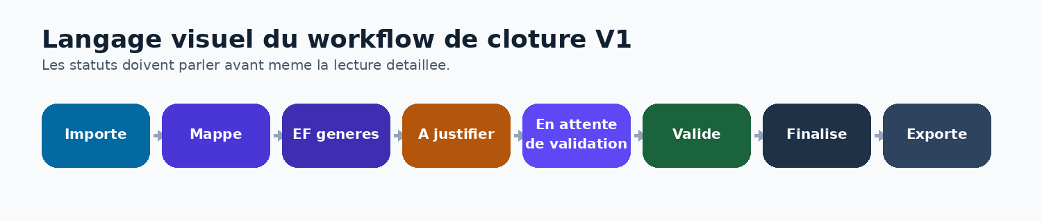

7.1 Dictionnaire des statuts workflow
Statut | Famille visuelle | Definition produit
Brouillon | neutral | etat editable non relu; jamais terminal
Importe | info | donnees chargees mais non encore qualifiees
Mappage en cours | primary | travail actif sur comptes / rubriques
Mappe | primary | structure comptable affectee; pret pour generation
EF generes | primary | bilan / CR / annexes generes en version de travail
A justifier | warning | preuve ou commentaire obligatoire manquant
A revoir | warning | reviewer attend une correction ou un arbitrage
En attente de validation | primary | sortie IA ou action sensible en file de revue humaine
Valide | success | revu et accepte
Retourne | error | renvoye pour correction; action requise
Pret a finaliser | primary | checks minimums passes; final gate proche
Finalise | trust | etat officiel verrouille
Exporte | trust | pack final produit et trace

8. Contrats d'interaction IA-native
Toute interaction IA doit etre evidence-first, explicable, tracee et revueable. L'interface ne doit jamais donner l'illusion d'une certitude magique. Elle doit montrer ce qui est propose, pourquoi, sur quoi cela s'appuie, et ce que l'humain peut encore decider.
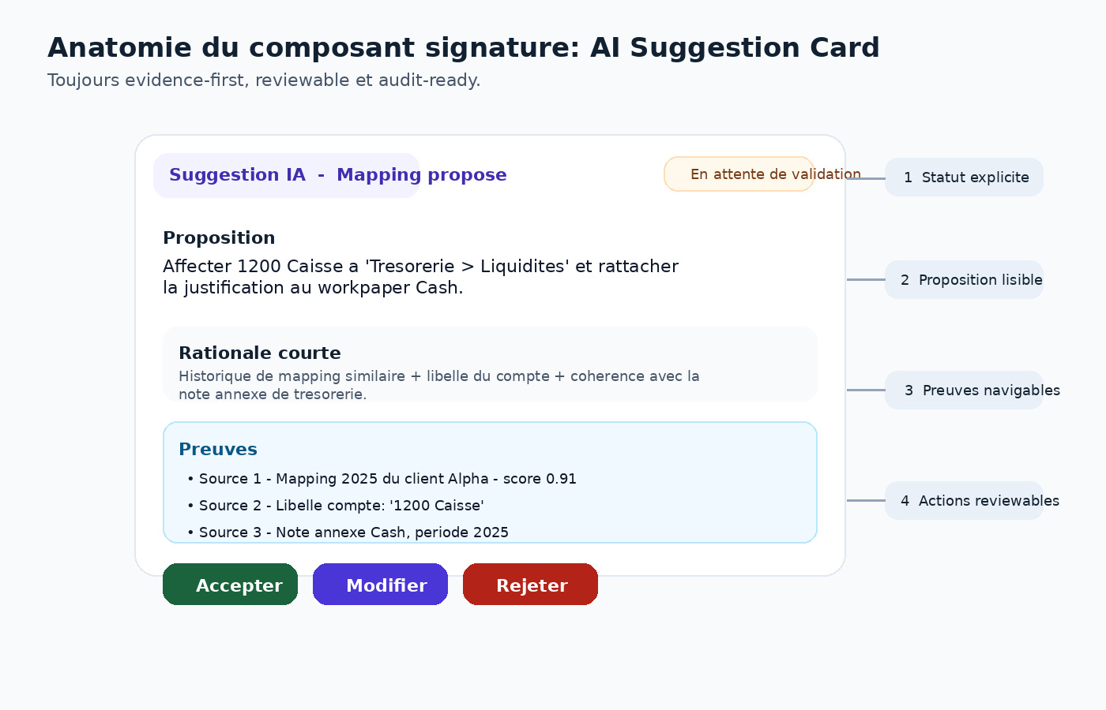

AI Suggestion Card - titre, statut, proposition, rational court, niveau de confiance, preuves, actions accepter/modifier/rejeter
Etats: loading, en attente, accepte, rejete. Regle: human-in-the-loop explicite; aucune action irreversible sans revue
Evidence Block - source, extrait, periode, lien voir plus
Etats: collapsed, expanded, unavailable. Regle: chaque recommandation IA doit lier a au moins une preuve verifiable
Source Drawer - liste de sources, meta, fragments, navigation vers la piece
Etats: open, filtered. Regle: utile pour les reviewers; jamais substituer la preuve par une phrase seule
Audit Timeline - qui, quoi, quand, preuve, statut
Etats: compact, detail. Regle: filtrable humain/IA; append-only pour actions sensibles
Review Panel - checklist, commentaires reviewer, decision maker/checker
Etats: draft, blocked, ready. Regle: doit montrer clairement ce qui bloque la finalisation
File Evidence Card - nom de piece, type, date, source, statut de verification
Etats: pdf/xlsx/note. Regle: telechargeable, previewable, tracee
Safe failure obligatoire
Si l'IA ne sait pas, elle le dit.
Si la preuve est insuffisante, elle demande une clarification.
Si la sortie est sensible, elle se met en attente de validation.
Si une source est indisponible, l'interface le signale au lieu d'inventer.

9. Catalogue de composants V1
Chaque composant est un contrat. Les lignes ci-dessous fixent le noyau non negociable de la V1. La spec detaillee devra ensuite vivre dans Storybook avec anatomy, variantes, do / don't et tests.
Composant | Contrat | Responsive | Etats minimums | Gate d'acceptation
App Shell | sidebar, header, tenant switch, breadcrumb, sticky action zone | desktop complet; mobile adapte | tenant visible, section active, focus nav | aucune ecran sans contexte client ni localisation
Command Palette | recherche globale + actions rapides | Ctrl/Cmd+K | vide, resultats, loading, erreur | navigable clavier; actions groupees par categorie
Button / Icon Button | CTA, secondaire, ghost, destructive, link | sm/md/lg | default hover focus disabled loading | 1 seul CTA primaire par ecran; icon button toujours labelle
Input / Textarea | saisie simple et commentaires | default, invalid, read-only | focus, error, disabled | label, help text, message erreur et aria-describedby
Select / Combobox | choix controles et recherche de reference | single, searchable | open, highlighted, selected, empty | support clavier complet; recherche dans longues listes
Date / Period Picker | mois, trimestre, date de cloture | single, range, period | invalid, disabled | doit supporter periodes comptables et clavier
Tabs | switch de vues dans un meme contexte | line, pill | active, focus, disabled | jamais cacher info critique uniquement dans onglets sans indicateur
Data Table | grille metier du closing | comfortable/default/compact | hover selected sorted filtered loading empty | header sticky, row actions, bulk actions, tabular-nums
Filter Bar | recherche, filtres, quick scopes | inline ou collapsible | dirty, applied, cleared | toujours visible sur ecrans data-heavy
Dialog / AlertDialog | confirmations, formulaires, details | modal, critical modal | open, loading, blocked | focus trap, escape, bouton secondaire clair
Drawer / Side Panel | details secondaires sans perdre le contexte | right drawer | open, loading, error | utiliser pour preuve, historique, details
Toast + Undo | feedback immediat | success, warning, error, info | show, dismiss, undo | Undo privilegie hors actions irreversibles
Empty / Error / Skeleton State | etat du systeme | generic et data-table | loading empty error | toujours proposer next step clair
Badge de workflow | etat metier et review | progress / review / final | default | jamais la couleur seule: ajouter libelle explicite

10. Mapping Tailwind et gouvernance de delivery
Le pipeline de design system suit une chaine stricte: brand tokens -> semantic tokens -> component tokens -> classes Tailwind. Les ecrans ne consomment jamais une couleur brute; ils consomment une intention.
:root {
--background: 210.0 40.0% 98.0%;
--foreground: 222.2 47.4% 11.2%;
--card: 0.0 0.0% 100.0%;
--card-foreground: 222.2 47.4% 11.2%;
--primary: 247.5 66.1% 52.5%;
--primary-foreground: 0.0 0.0% 100.0%;
--muted: 210.0 40.0% 96.1%;
--muted-foreground: 215.3 19.3% 34.5%;
--border: 214.3 31.8% 91.4%;
--ring: 247.6 89.6% 62.2%;
}
.dark {
--background: 212.7 52.4% 8.2%;
--foreground: 210.0 40.0% 98.0%;
--card: 211.0 46.3% 13.1%;
--card-foreground: 210.0 40.0% 98.0%;
--primary: 250.3 100.0% 76.1%;
--primary-foreground: 212.7 52.4% 8.2%;
--muted: 219.3 47.5% 12.0%;
--muted-foreground: 212.7 26.8% 83.9%;
--border: 211.5 40.0% 19.6%;
--ring: 250.3 100.0% 76.1%;
}

- Utiliser les conventions shadcn type bg-background, text-foreground, border-border; pas de bg-[#xxxxxx] dans le JSX.
- Les composants systeme exposent des variants; les ecrans ne definissent pas leurs propres variants.
- Les tokens semantiques sont geres dans styles/tokens.css; les classes utilitaires n'expriment que l'intention.
- Les etats via data-state, aria-* et variants Tailwind doivent etre testes en Storybook.
- Chaque nouvelle decision structurante cree ou modifie un ADR dans docs/adr/.
10.1 Definition of Done design system
- default / hover / focus / disabled / loading / error documentes et implementes
- navigation clavier et focus visible verifies
- contrastes verifies pour texte standard et larges textes
- comportement mobile / desktop explicite
- empty / loading / error state defini
- choix confirm ou undo explicite pour chaque action sensible
- event analytics defini si composant lie a un parcours cle
- event audit defini si action sensible ou IA
- source handling defini si composant IA
- story, test et reference token disponibles avant merge

Annexe A - Echelles de couleurs 50 -> 950
Famille | 50 -> 500 | 600 -> 950
primary | 50:#F3F2FF 100:#EAE7FF 200:#D9D3FF 300:#BFB3FF 400:#9A85FF 500:#7862FF | 600:#5E48F5 700:#4A36D6 800:#3F2EB1 900:#34298E 950:#231C5C
trust | 50:#F5F8FB 100:#EAF0F7 200:#D7E2EF 300:#B3C6DB 400:#7F9AB8 500:#587395 | 600:#3F5A77 700:#2E435D 800:#1E3146 900:#122131 950:#0A1420
neutral | 50:#F8FAFC 100:#F1F5F9 200:#E2E8F0 300:#CBD5E1 400:#94A3B8 500:#64748B | 600:#475569 700:#334155 800:#1F2937 900:#0F172A 950:#020617
success | 50:#EFFAF3 100:#DDF4E5 200:#BCE7CB 300:#8FD6A8 400:#5DBA7D 500:#389A60 | 600:#257A4A 700:#1B633C 800:#174F32 900:#153F2A 950:#0A2216
warning | 50:#FFF8ED 100:#FFEFDA 200:#FFDDB5 300:#FFC47D 400:#FFA442 500:#F28512 | 600:#D66A0A 700:#B3560C 800:#934613 900:#783B14 950:#441D08
error | 50:#FEF3F2 100:#FEE4E2 200:#FECDCA 300:#FDA29B 400:#F97066 500:#F04438 | 600:#D92D20 700:#B42318 800:#912018 900:#7A271A 950:#55160C
info | 50:#F0F9FF 100:#E0F2FE 200:#BAE6FD 300:#7DD3FC 400:#38BDF8 500:#0EA5E9 | 600:#0284C7 700:#0369A1 800:#075985 900:#0C4A6E 950:#082F49

Annexe B - Registre minimal de tokens a maintenir
Aucune famille ci-dessous ne peut rester implicite. Si un nouveau composant a besoin d'un token, il doit d'abord etre nomme ici.
- surface.canvas, surface.default, surface.sunken, surface.elevated, surface.overlay
- text.default, text.muted, text.soft, text.inverse, text.link
- border.default, border.strong, border.focus, border.critical
- state.selected, state.disabled, state.loading
- primary.fg, primary.solid, primary.subtle, primary.border
- success.fg, success.solid, success.subtle, success.border
- warning.fg, warning.solid, warning.subtle, warning.border
- error.fg, error.solid, error.subtle, error.border
- info.fg, info.solid, info.subtle, info.border
- workflow.draft, workflow.review, workflow.validated, workflow.finalized, workflow.exported
Annexe C - Gate resume avant lancement
Feu vert de demarrage
Tailwind + shadcn/ui + Radix + CSS variables + TanStack Table est la stack retenue.
Le systeme visuel est trust-heavy, indigo par intention, jamais par dispersion.
Le workbench de cloture a son propre langage de statuts, de preuves et de revue.
Les composants IA sont contracts, pas gadgets.
La livraison n'est complete que quand la DoD UI est passee.

